实训日志（ 2026年11月05日 星期四）

1、计划迭代
结合电商实训项目当前进度，对实训计划进行迭代完善，明确已完成工作与后续安排。
已完成：
- 全站 UI 视觉升级为成熟电商后台风格：毛玻璃、渐变、KPI 卡片、状态徽章与动效，覆盖登录、注册、统计看板、商品商城、商品管理、订单管理等页面；
- 数据库补充 24 个商品与 12 条订单，现共 31 个商品 / 68 条订单，看板统计数据丰富，且订单金额与库存数据校验一致；
- 对照实训单逐项核对：功能模块、技术栈（Vue3 + Express + MySQL）、JWT 鉴权、RBAC 权限、6 项交付物均符合要求，并识别出 3 个补缺项。

2、今日小结
总结今日实训进展和存在的问题，为后续工作提供参考。
日期：2026年11月05日
今日完成工作：
- 完成全站前端 UI 视觉升级，统一为成熟电商后台质感（毛玻璃/渐变/KPI 卡片/状态徽章/动效），并对齐品牌名“云商优选”；
- npm run build 重新构建成功，构建产物已同步覆盖桌面“可直接打开.html”，双击即可查看最新界面；
- 数据库补充 24 个商品与 12 条订单（含订单明细与库存扣减），全量核对订单金额与明细一致、无负库存；
- 对照实训单与考核实施方案完成符合度核对：6 项交付物齐全，功能/JWT/RBAC 全部落地，输出核对结论表并识别 3 个补缺项。
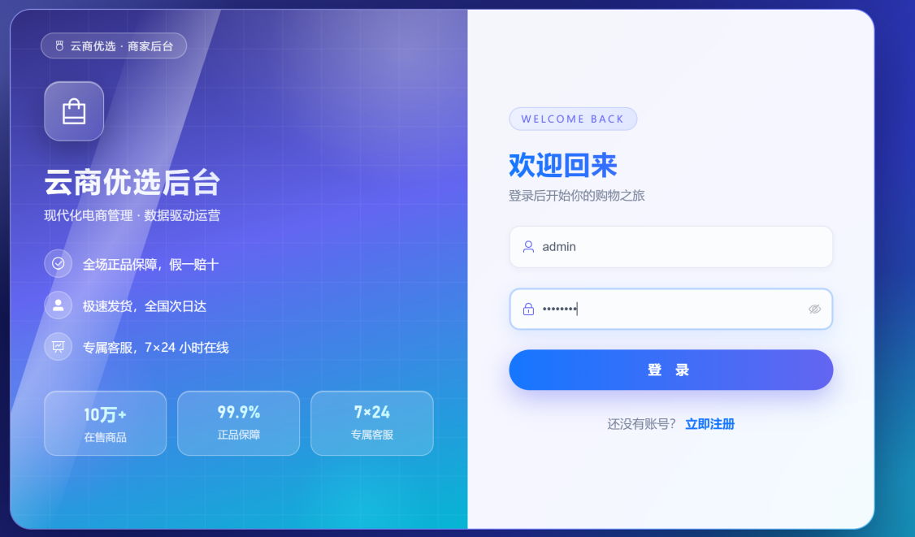
图1 系统登录页
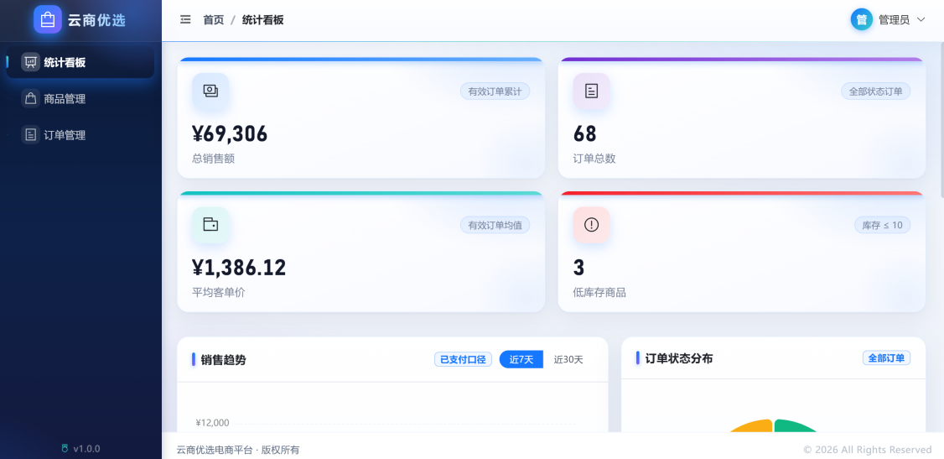
图2 数据统计看板
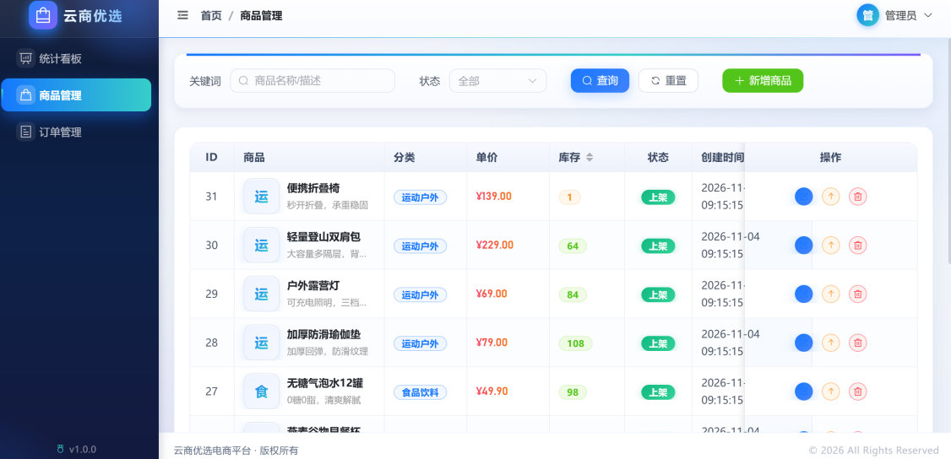
图3 商品管理页
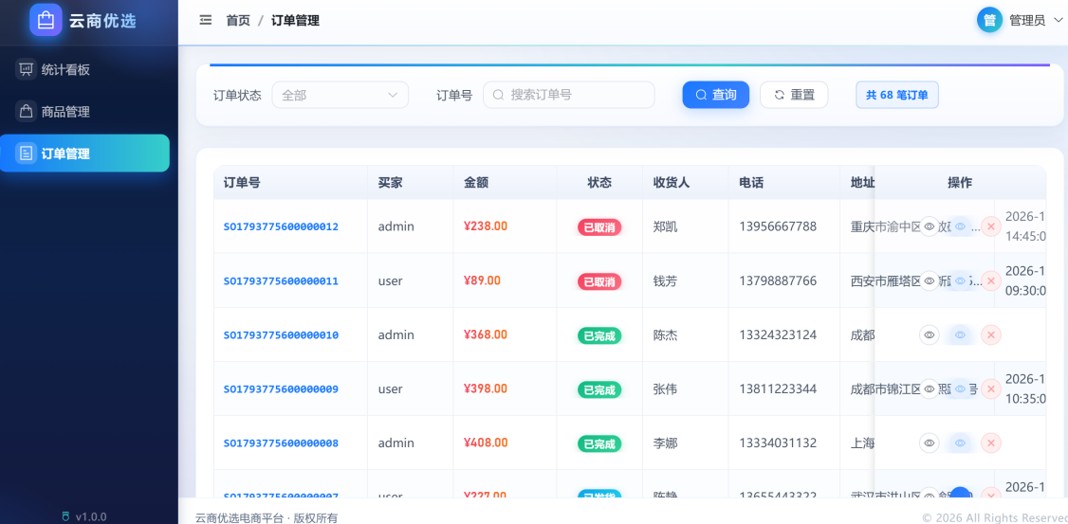
图4 订单管理页

